пинетки из 100% хлопка или тонкого акрила, крючком № 1,5.
И так, начнём.
Набираем начальную цепочку из в.п.
Для размера 0-3 мес. - 22в.п.+ 3в.п. подъёма, для размеров 3-6 и 6-9 мес. - 25в.п.+3в.п. подъёма.
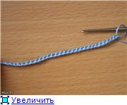
Далее вяжем по схеме. При этом для размера 6-9 мес. провязываем 5-й ряд полустолбиков
(это как ст.с/н, только провязать сразу все петли на крючке), делая прибавления в нужных местах.
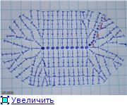
И у нас получается стопа пинетки
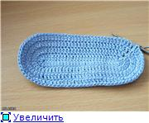
Далее вяжем ряд рельефных изнаночных ст.б/н. прямо, без прибавлений. Это повернёт нашу работу на 90*, т.е. поднимет.
Для этого вводим крючок под ствол столбика
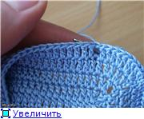
делаем накид
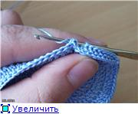
вытягиваем петлю
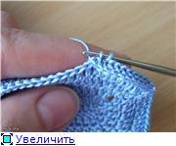
и провязываем обе петли вместе
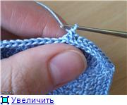
Таким образом вяжем до конца ряда. Советую этот ряд вязать чуть свободнее, чтобы не было стянутости, как это видно на картинке
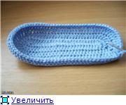
Далее вяжем ажурные ряды.
1-й ряд: В п. нижнего ряда ст.с/н, 1в.п., ст.с/н в ту же п. нижнего ряда. 2 п. ниж.р. пропустить.
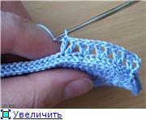
2-й ряд: вяжем как 1-й, но можно и так -
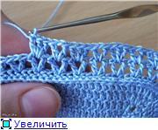
3-й ряд: как 1-й
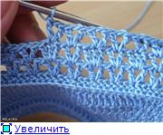
Получается так.
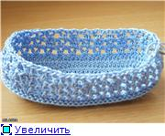
Для размера 6-9 мес. провязываем 4-й ажурный ряд как 1-й.
Переходим к мыску.
Провязываем соед.ст. до середины боковой части + 3в.п. подъёма.
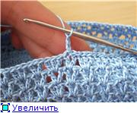
Далее вяжем в слудующие 3 п.нижнего ряда по ст.с/н
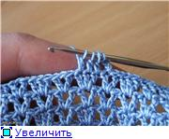и провязываем их вместе. 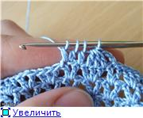
Так вяжем до второй половины боковой части.
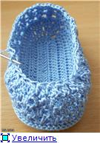
Работу развернуть, т.е. теперь будем вязать с внутренней стороны.
3 в.п. подъёма, в следующие 2 п. нижнего ряда вяжем по ст.с/н и провязываем их вместе.
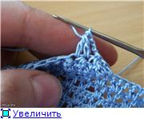и т.д.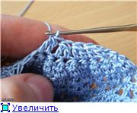
вяжем до конца ряда
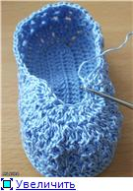
Снова разворачиваем работу. 2в.п. подъёма.
Делаем накид, вводим крючок под п.нижнего ряда,
накид, вытягиваем петлю, снова накид.
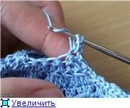повторяем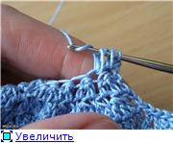
Таким образом набираем петли на крючок до конца ряда.
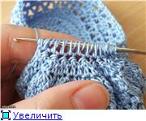
Провязываем все петли на крючке в один приём. 3в.п. подъёма.
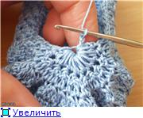
Вяжем по кругу ажурный ряд.
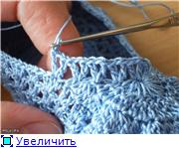
Следующий ряд куда будет вставляться ленточка.
ст.с/н в п. ниж.ряда, 1в.п., 1п.ниж.р. пропустить, ст.с/н в след.п. ниж.ряда, и т.д.
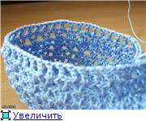
Теперь вяжем т.н.V-образные дуги.
Для этого разворачиваем работу и вяжем с внутренней стороны.
В ст.с/н ниж.р. ввязываем 2 ст.с/н, а между ними 1в.п.
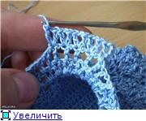
Мы расширили верхнюю часть.
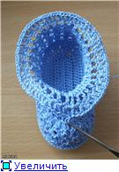
А теперь будем её украшать.
Можно вязать, как вам подсказывает фантазия.
Можно так:
вяжем в дугу 1 ст.б/н
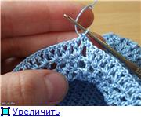
в следующую дугу ввязываем 3ст.с/н, пико из 3в.п., 3ст.с/н.
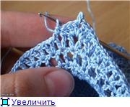
в след. дугу ст.б/н, в след. дугу 3ст.с/н, пико, 3ст.с/н
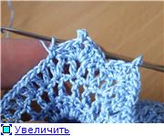
обвязываем по кругу верхнюю часть
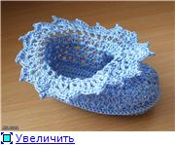
и нижнюю, Только вместо дуги, пропускаем 2 п. ниж.р, в 3-ю 3ст.с/н, пико, 3ст.с/н.,
2п. прпускаем, ст.б/н, 2п. пропускаем, и т.д.
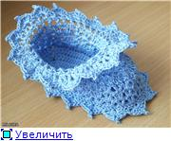
Пришиваем бусинки той же нитью или нитью схожего цвета.
Вставляем ленточку.
Пинетки готовы украсить ножку вашего малыша
